ponuja edinstveno glasbeno doživetje, tako da iskreno vabljeni v soboto,
17. oktobra, ob 17.00,
v cerkev sv. Egidija na Ravnah.

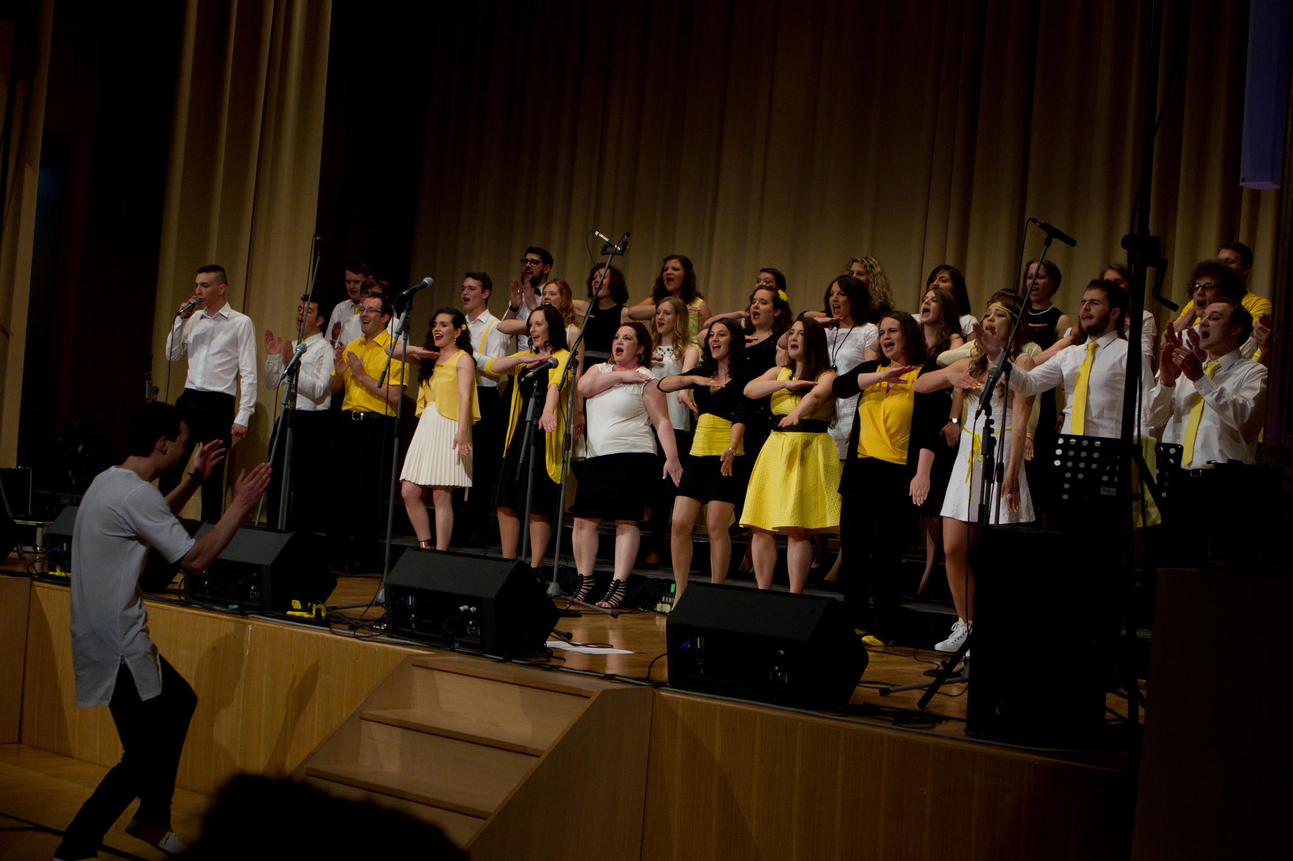

Bee Geesus je slovenski a cappella gospel zbor. Pojejo pod taktirko vidnega akapelista Mateja Virtiča. Svojemu glasbenemu izrazu pravijo Gospel Fever, zanj pa je značilna energična izvedba črnske duhovne glasbe z močno harmonijo in čvrstim ritmom.

